**信息与软件工程学院**

**基于Python的图像分类项目开发**

**实践总结报告**

**（PBLF-2024）**

**、**

**小组成员：**

|  |  |
| --- | --- |
| **姓名** | **学号** |
| **白家乐** | **2023090913021** |
| **王天宇** | **2023090913004** |
| **周树键** | **2023091603018** |

1. 人工智能概述

**（可以百度或看书，严禁简单复制、粘贴，800-1000字）**

**（扣分点：内容完整程度40%、分析程度30%、字数20%、报告格式10%）**

* 1. 人工智能的发展与现状

1.1.1 人工智能的发展分为以下几个阶段：

起步发展期（1956年-20世纪60年代初）：人工智能的概念提出后，取得了一系列突破性的研究成果，如机器定理证明和跳棋程序，掀起了人工智能发展的第一个高峰。

反思发展期（20世纪60年代-70年代初）：期望过高导致实际进展缓慢，人工智能遭遇第一次低谷。一些难以解决的问题如自然语言理解等暴露出来。

应用发展期（20世纪70年代初-80年代中）：专家系统作为重要应用形式出现，模拟人类专家解决特定领域问题的知识和经验。

低迷发展期（20世纪80年代中-90年代中）：随着应用规模扩大，专家系统的局限性逐渐显现，如知识获取困难、推理方法单一、缺乏学习能力等。

平稳发展期（20世纪90年代中-2010年）：互联网技术的发展加速了信息技术和数据资源的积累，为人工智能提供了新动力和平台。

蓬勃发展期（2011年至今）：大数据、云计算、物联网等技术进步，加上计算能力和算法改进，深度神经网络，生成式大语言模型等代表性人工智能技术飞速发展，实现了在图像识别、语音识别、自然语言处理、人机对弈、无人驾驶等领域的突破，引发了新一轮人工智能热潮。

1.1.2 人工智能的发展现状：

现今，专用人工智能领域取得了显著进展。专用人工智能系统专注于特定任务，如图像识别、语音识别、自然语言处理等，在这些领域取得了令人瞩目的成就。

目前，各类人工智能大模型处于迅猛发展之中，全球众多高科技企业纷纷投身人工智能大模型建设。人工智能大模型的出现，为通用人工智能的实现打开了新的想象空间。比如，基于人工智能大语言模型的聊天机器人能够实现高质量的信息整合、翻译和简单问题求解与规划。

人工智能的创新和创业活动也非常活跃。越来越多的公司和创业者投身于人工智能领域，推动着技术的不断进步和商业应用的不断拓展。

同时，政府和学术界也在积极支持人工智能的发展，投资于研究项目、建立实验室和推动政策制定。

人工智能发展过程中也面临一些挑战和问题。例如，数据隐私和安全、算法偏见和歧视、人机共生的伦理问题等，都需要我们认真思考和解决。

* 1. 人工智能的应用

人工智能在当今社会的应用已经涵盖了几乎所有的行业和领域，其应用范围越来越广泛，影响力越来越深远。以下是一些人工智能在当今社会中的主要应用领域：

1. 医疗保健：如疾病诊断、影像识别、个性化治疗方案设计等。
2. 金融服务：如风险管理、欺诈检测、交易预测等方面。
3. 零售和电子商务：如个性化推荐、精准营销、库存管理等方面。
4. 智能交通：如智能交通管理、智能驾驶、交通预测等。
5. 智能制造：如预测性维护、智能生产调度、机器人自动化等方面。
6. 教育培训：如个性化教学、智能辅导等方面。
7. 智能家居：如智能家电控制、智能安防监控、智能环境感知等方面。
   1. 人工智能技术与分类
8. 机器学习：机器学习是一种让计算机通过数据自动学习的方法，它可以分为监督学习、无监督学习和强化学习。
9. 深度学习：深度学习是机器学习的一个分支，它通过多层神经网络来学习复杂的模式和特征。
10. 自然语言处理：自然语言处理涉及到文本的理解和处理，其中常见的任务包括文本分类、机器翻译、命名实体识别和语义分析等。
11. 计算机视觉：计算机视觉是研究如何让计算机“看懂”图像和视频的领域，包括图像分类、目标检测、人脸识别和图像生成等任务。
12. 自动化和机器人技术：自动化和机器人技术涉及到利用机器人和自动化系统来执行任务，包括自动化流程和机器人技术两个方面。
13. 图像分类任务概述

（1000-2000字，主要查找图像分类的内容，技术，用什么网络,CNN网络有哪些著名的，以及基本有哪些结构等等）

2.1图像分类应用与技术概要

（如有公式，需使用公式编辑器、公式禁止截图）

2.2图像分类技术

（项目中使用的技术，如有公式，需使用公式编辑器、公式禁止截图）

2.3 图像分类实现环境

**（项目使用的操作系统、编程环境、编程语言，和百度平台的环境相关，可参考上课的内容）**

1. 个人任务实现

3.1 个人任务概述

白家乐：制作train/validate/test各个list以及labellist，制作主程序，代码整理

周树建：完成主程序finetune以及计算各个指标、混淆矩阵和统计图示展示

王天宇：数据集增强

**（描述个人任务要完成什么内容）**

3.2 白家乐同学个人任务实现

实现模块化根据数据集制作finetune自定数据集所需要的train/val/test各个list以及labellist，实现生成列表程序的模块化设计，便于后续的更改与维护。

3.2.1 运行结果：

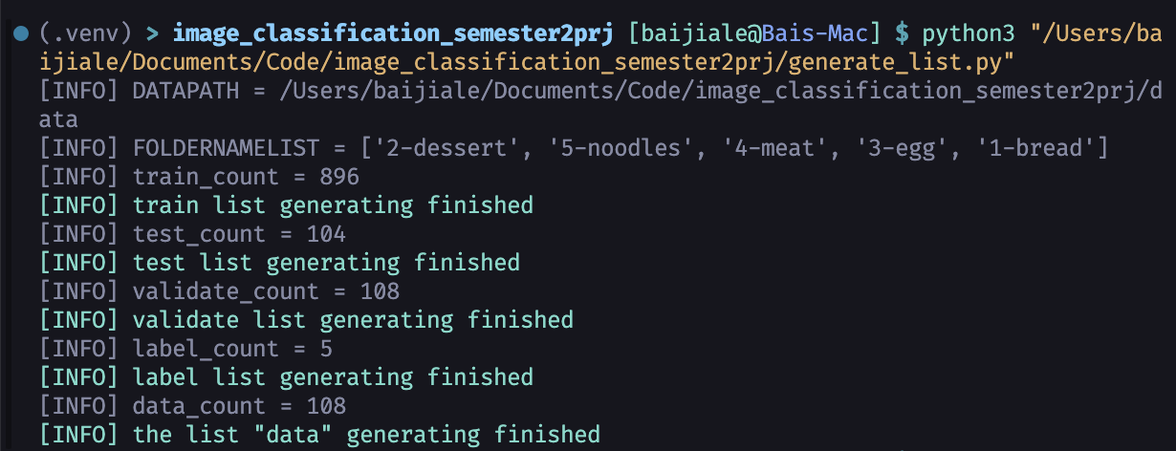

3.2.1 模块化代码示例：

这里是生成train/validate/test 三个列表的函数：

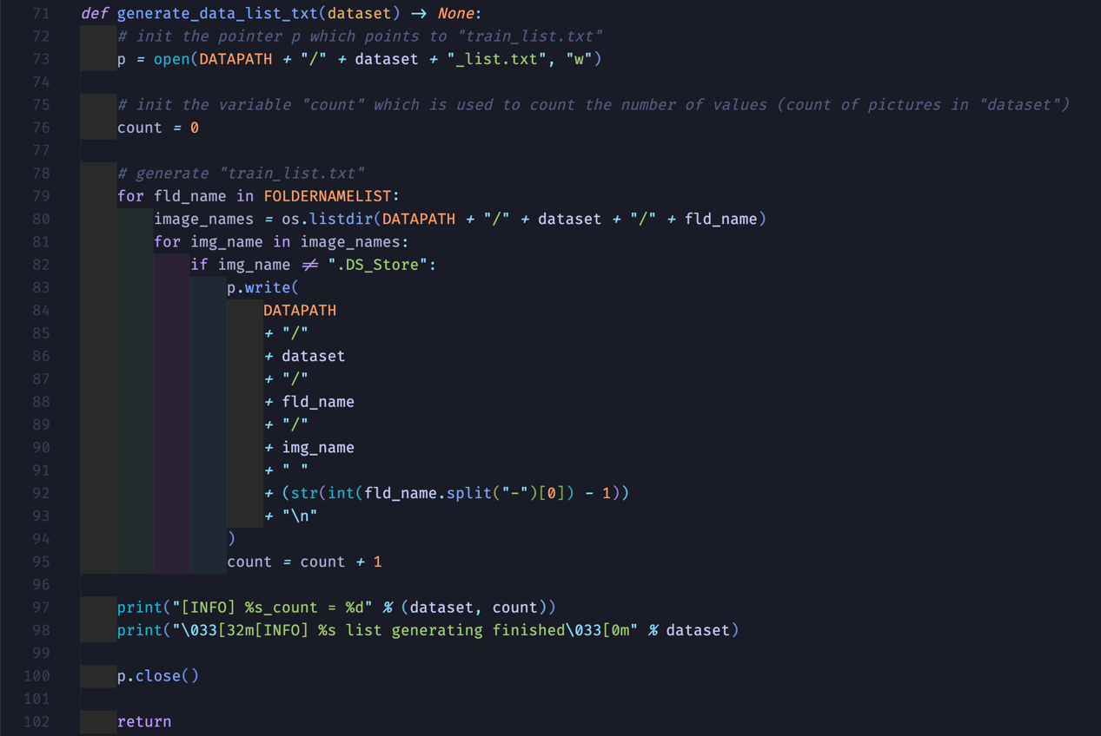

3.2.3 整个模块的使用说明：

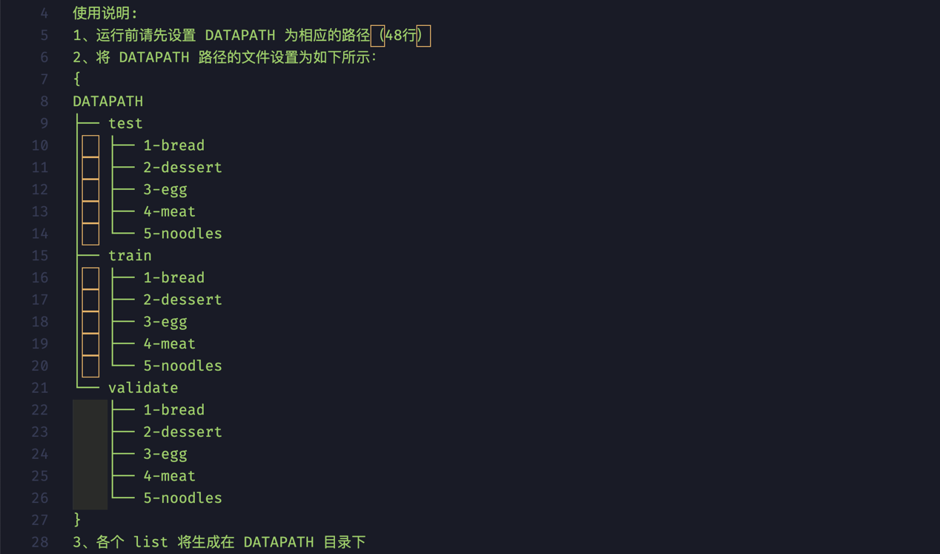

**（各位同学基础任务的完成情况，截图自己运行结果内容；）**

3.3 周树建同学个人任务实现

3.4 王天宇同学个人任务实现

1. 迁移训练项目实现分析

4.1任务架构

**（包括任务模块组成，各个模块之间关系，用图表示）**

4.2任务模块具体分析及实现

4.2.1 dataListGenerate.py

实现：白家乐

……………

**（你们自己分解出的每个模块（有的时候就是一个功能性的函数）的功能，整体流程图，每个模块的具体实现（含核心代码），实现的步骤，描述实现效果，不作字数要求）**

4.2.2 finetune.py and main.py

实现：周树建

……………

4.2.3 datasetEnhance.py

实现：王天宇

……………

4.3 项目实现情况

完美实现利用预训练模型并使用自定义数据集finetune完成对食物的五分类

4.3.1 分工实现

4.3.1 dataListGenerate.py

实现：白家乐

……………

**（你们自己分解出的每个模块（有的时候就是一个功能性的函数）的功能，整体流程图，每个模块的具体实现（含核心代码），实现的步骤，描述实现效果，不作字数要求）**

4.3.2 finetune.py and main.py

实现：周树建

……………

4.3.3 datasetEnhance.py

实现：王天宇

……………

**团队任务各位同学分工的情况和实现效果截图**

4.3.2 项目整体完成情况

完美实现利用预训练模型并使用自定义数据集finetune完成对食物的五分类

**（最终团队任务完成情况，指标点计算和指标点的图示展示等等）**

1. 复杂工程问题分析

**（对于任务过程中出现的问题的解决方案的分析）**

5.1 XXXX问题及解决方案

**问题描述，解决方案，解决原理，查阅的资料**

1. 团队协作和人员实现展示

6.1 团队协作

**（对于团队协作的方式和心得）**

6.2 小组成员得分

|  |  |  |
| --- | --- | --- |
| 学号 | 姓名 | 得分（100分制） |
|  |  |  |
|  |  |  |
|  |  |  |

6.3 项目总结

**（本次课程和项目的心得感受，不作字数要求）**

**说明：**

1. **请参考前面的扣分点，严格按照要求，尤其是格式；**
2. **截止日期：2024年6月1日前提交百度平台的所有作业和报告。**
3. **另外提示：语法作业和单人任务是每位同学都要提交的，团队任务+报告+图像增强代码请每个组选择一位同学做提交即可。**